# HDSD dành cho DR

## Scan & lưu file

Khi tiến hành scan hồ sơ cho một thùng hồ sơ :

+ Tạo folder chứa tên thùng hồ sơ trong folder : XXXXXXXXXXX

VD : Thùng hồ sơ có tên 15DSA12-002 , thì tạo folder XXXXXXXXXXX\15DSA12-002

+ Tạo thông tin thùng hồ sơ trên hệ thống như hướng dẫn ở mục 2.

## Tạo thùng hồ sơ trên hệ thống

Ở menu của website, bạn chọn mục Hồ sơ/ Thùng hồ sơ. Sau đó nhấn vào nút “Thêm thùng mới” thì thông tin thùng cần thêm sẽ được hiển thị ra .

Bạn nhập tên thùng và vào thùng cùng với loại hồ sơ của thùng hồ sơ mà bạn đang scan.

Sau đó , bạn nhấn nút Lưu để lưu lại thùng.

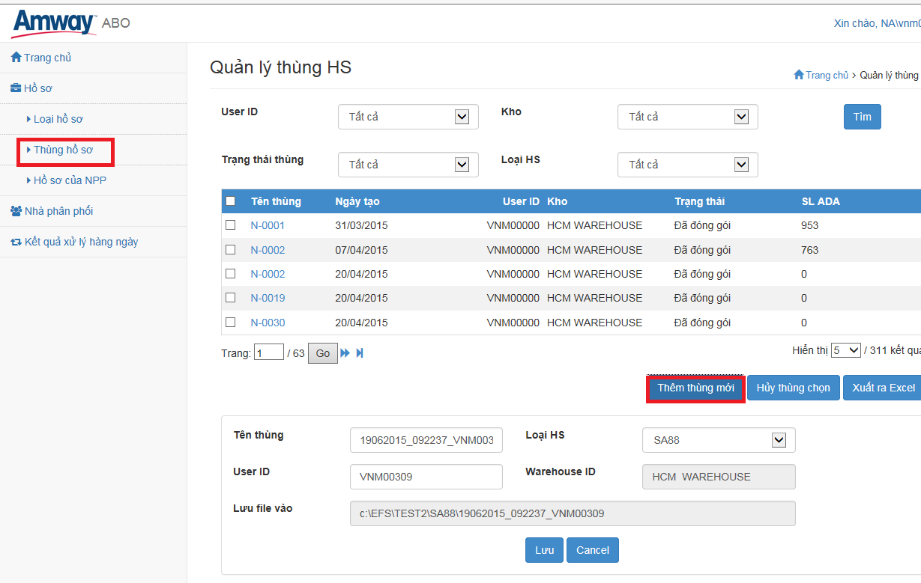

## Kiểm tra kết quả xử lý hàng ngày

Hàng đêm, chương trình sẽ lấy các file scan để trong folder của thùng đang mở để lưu vào website. Tuy nhiên trong quá trình xử lý, chương trình sẽ kiểm tra:

+ Tên thùng có trùng với tên folder hay không . Nếu không đúng sẽ được ghi nhận lại,

+ Tên file có đúng với mã số ADA của NPP lưu trên hệ thống AS400 hay không. Nếu không đúng, thì chương trình sẽ ghi nhận như bên dưới.

Hàng ngày, các bạn scanner phải vào để kiểm tra xem các thùng hồ sơ mình đang scan hôm qua có bị lỗi hay không bằng cách nhấn vào menu “Kết quả xử lý hàng ngày” , sau đó chọn loại kết quả là “ERROR” và chọn kho của mình để kiểm tra.

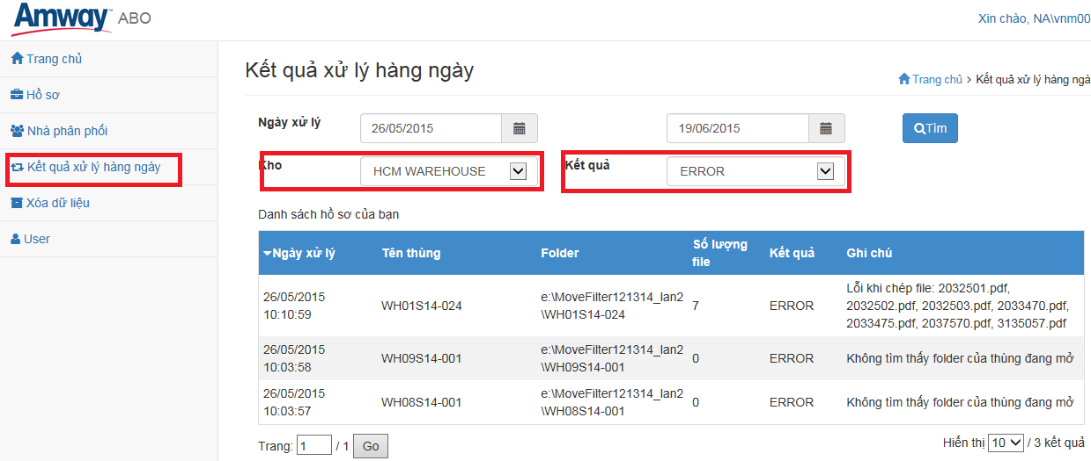

## Kiểm tra thùng hồ sơ

Sau khi đã scan xong một thùng hồ sơ, thì ngày hôm sau (để cho chương trình xử lý xong thùng hồ sơ đó) bạn có thể vào để kiểm tra danh sách hồ sơ vào cũng như là tổng số lượng hồ sơ theo NPP đã được lưu vào hệ thống.

Bạn vào menu Thùng Hồ Sơ, sau đó chọn kho và trạng thái của thùng hồ sơ là “Đang mở” để lọc ra thùng hồ sơ cần tìm. Sau đó, bạn nhấn vào nút “Tìm” và danh sách thùng hồ sơ được hiển thị ra.

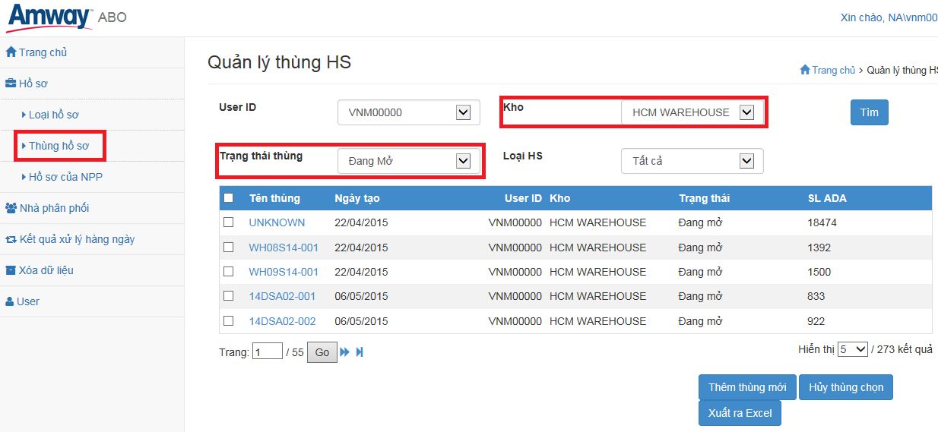

Bạn nhấn vào thùng hồ sơ mà bạn muốn xem thì trang web sẽ hiển thị chi tiết của thùng hồ sơ như phía dưới.

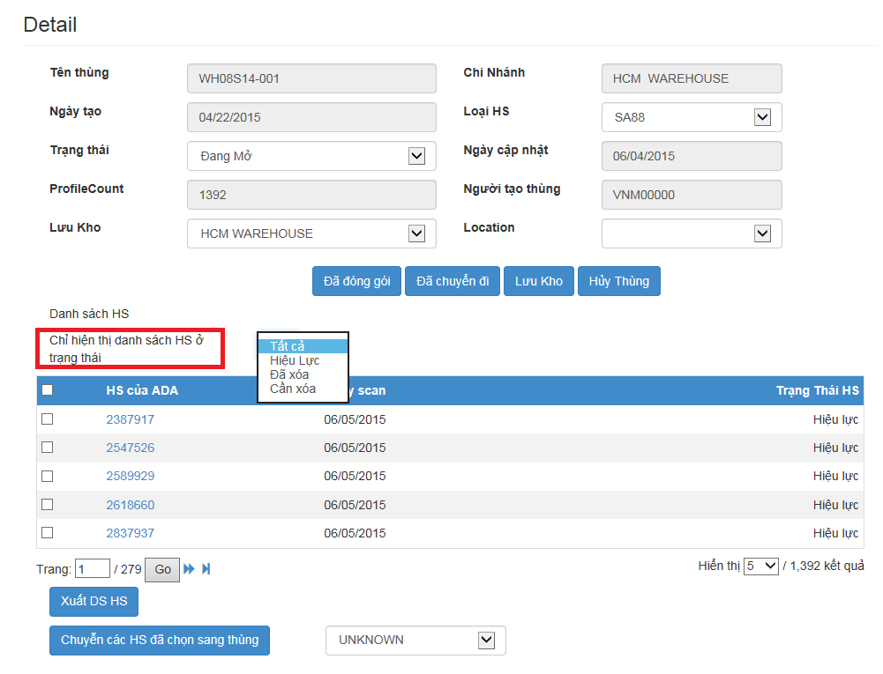

Nếu bạn cần xuất danh sách NPP nào có hồ sơ trong thùng này, thì bạn chọn hiển thị danh sách HS ở trạng thái “Tất cả” , sau đó click vào ô vuông kế bên cột HS của ADA để chọn hết danh sách . Và nhấn vào nút “Xuất DS HS” .

## Truy vấn hồ sơ cho NPP bất kì

Để truy vấn hồ sơ của bất kì NPP nào, bạn vào menu “Hồ sơ NPP” , sau đó nhập Mã số NPP cần tìm. Nhấn nút “Tìm” thì hồ sơ sẽ được hiển thị ra như bên dưới.

Để xem hồ sơ bạn có 2 cách :

+ Click vào ngày tạo của hồ sơ muốn xem, file PDF hoặc file ảnh sẽ được download về .

+ Hoặc chọn các hồ sơ của NPP này cần xem, nhấn vào nút “Xuất toàn bộ ra PDF”

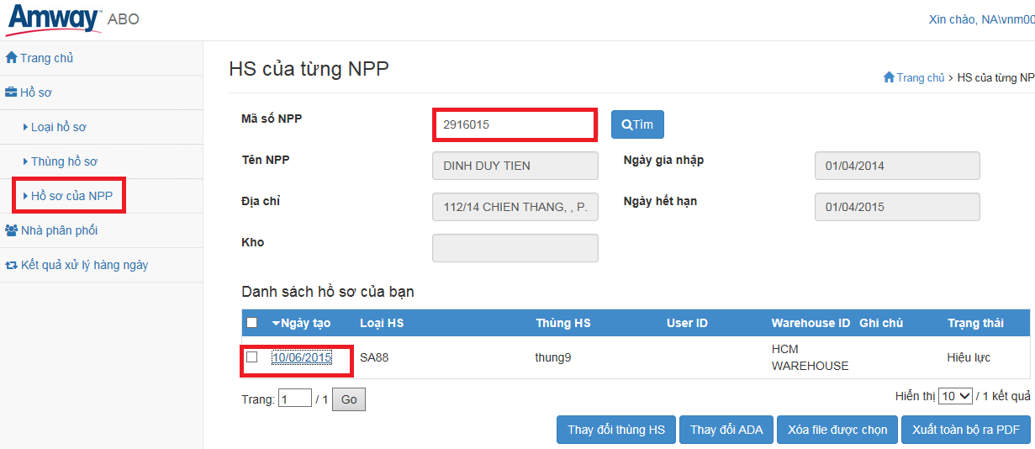

## In thư tái gia nhập

**Thông tin npp mới chỉ được cập nhật xuống hệ thống sau 1 ngày. Do đó, bạn chỉ được in thư tái gia nhập vào một ngày sau**.

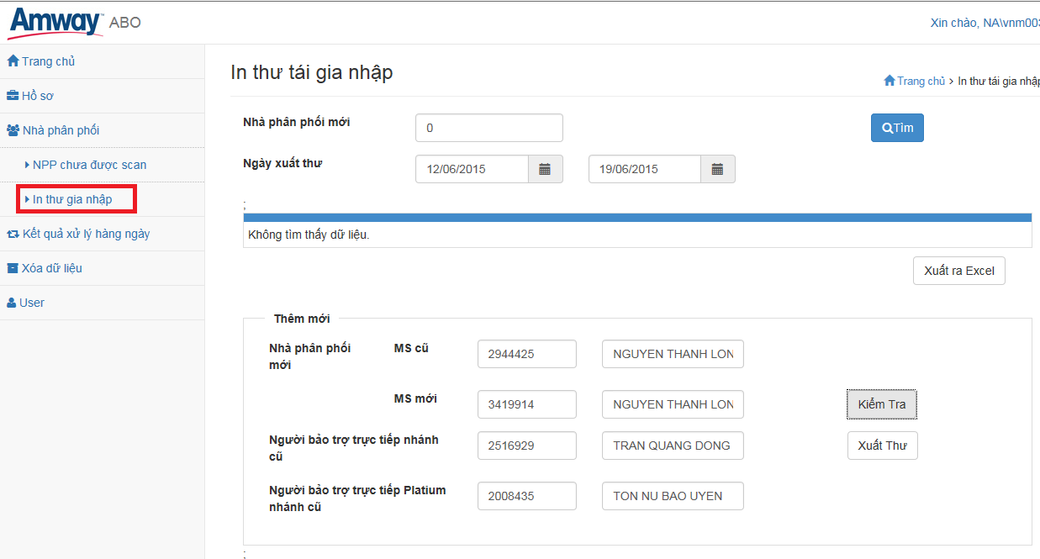

Để in thư tái gia nhập, bạn nhập mã số NPP cũ, NPP mới, người bảo trợ cũ & mới rồi nhấn nút kiểm tra. Họ và tên của NPP sẽ được hệ thống điền vào. Sau đó nhấn nút Xuất thư để Xuất thư ra.

Ở chức năng này, bạn có thể truy vấn danh sách đã in thư tái gia nhập theo kho.